Nieuwsbrief December 2021.

Het zijn sterke schouders, die zoveel tegenslag moeten dragen.
Ondanks dat sommigen alweer naar Kenia reizen, durven wij het nog niet aan. Dus u krijgt van ons nog steeds geen reisverslag maar wel een brief vol nieuws. Soms positief, maar soms ook negatief. Wij hopen dat u deze brief met aandacht leest.
Algemene situatie
In Kenia zijn de Covid besmettingen relatief laag, dit zou natuurlijk kunnen komen doordat er een ander testbeleid is en ook het klimaat kan een rol spelen. Het is algemeen bekend dat het virus zich minder goed verspreidt in de warmte. Hoe dan ook de nationale regels zijn behoorlijk versoepeld. Dit geldt dan weer niet voor de buitenlanders die Kenia binnen willen. Er komen nog steeds zeer weinig toeristen en dit zorgt voor zorgelijke “economische” omstandigheden. Alsof dat niet genoeg is speelt klimaatverandering ook dit jaar een wrede rol. De regen is nagenoeg uitgebleven en het is er werkelijk snoei heet. Patrick schreef me dat het zo heet is dat de slangen hun toevlucht zoeken in de schaduw die de huizen bieden, wat dan ook weer een gevaarlijke situatie kan opleveren. Door deze droogte dreigt er hongersnood te ontstaan. In deze tijd zouden de gewassen weelderig op het land moeten staan, klaar om geoogst te worden. Dit lukt echter alleen maar op die plaatsen waar water voor bevloeiing is.
Zwangere meisjes.
In juni scheven wij dat het aantal zwangere meisjes 12 was. Uiteindelijk is het aantal tot 15 opgelopen. Deze 15 zijn direct te linken aan de gevolgen van de lockdown. Dat is de reden dat we ze ondersteunen. Het blijft voor ons bij deze 15. In een land als Kenia zullen er altijd ongewenste zwangerschappen zijn. Helaas is het financieel voor ons niet haalbaar om al deze meisjes te ondersteunen. Bovendien heeft Wenzi een ander doel. We moeten ons blijven richten op het onderwijs en kansen die dat biedt aan al deze kansarme jongeren.
In dit licht heb ik dan ook zeer positief nieuws. Alle zwangere meisjes zijn inmiddels korter of langer geleden bevallen van een gezonde baby. Van de 15 meisjes is er één die niet naar school gaat. De ondersteuning voor haar is na zes maanden gestopt.
Eén baby is nog maar 5 maanden en deze moeder is ook nog niet naar school. De rest van de meisjes, 13 dus, zijn weer terug naar school om aan een betere toekomst voor zichzelf en hun kind te werken. Twee baby’s zijn inmiddels een jaar oud, ook voor deze moeders stop de ondersteuning nu.
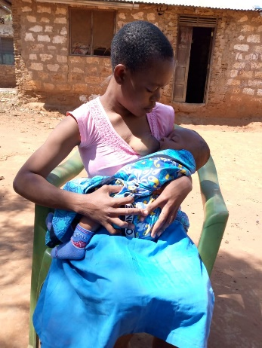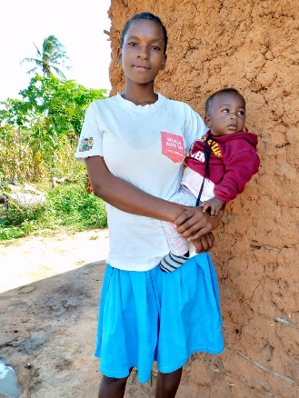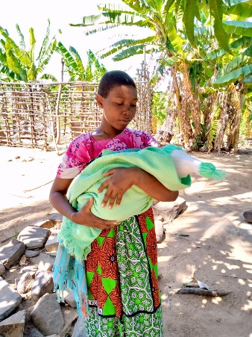
Een aantal jonge moeders met hun baby
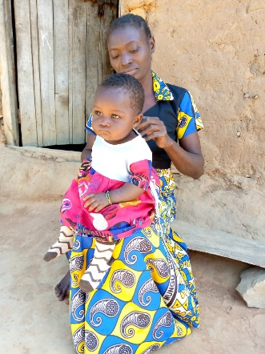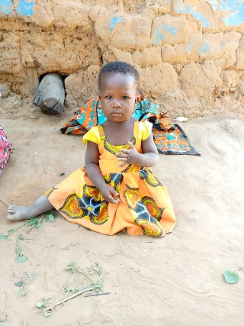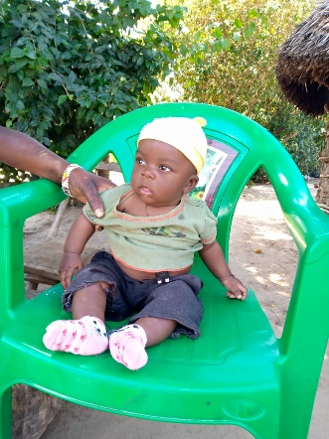
Oma met haar kleidochter, terwijl haar Twee peutertjes die al één jaar zijn dochter naar school is.

Preventie
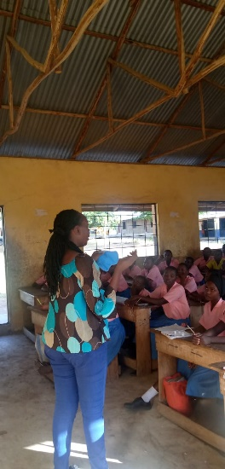
Natuurlijk zijn we blij dat al deze jonge moeders en hun kinderen het goed maken. Natuurlijk zijn we blij dat we hen hebben kunnen ondersteunen en dat ze weer terug naar school zijn. Het heeft ons echter veel geld gekost. Liever zouden we zien dat het niet nodig is. We zetten dus veel in op preventie. Zoals, u in de nieuws brief van juni hebt kunnen lezen, zetten Patrick Rachael en Justus zich gezamenlijk in om zoveel mogelijk kinderen te bereiken met hun lessen seksuele voorlichting . 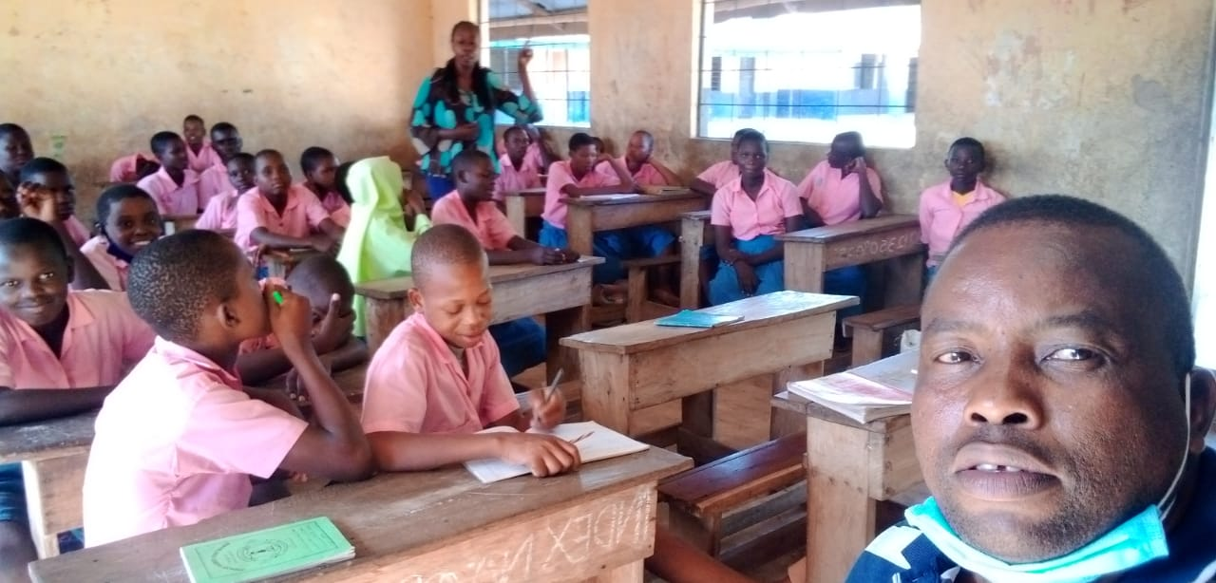
Patrick maakt een selfie tijdens een les seksuele voorlichting. Rachael voor de klas
Justus is echter een stap verder gegaan. Hij heeft een weekend/vakantie school opgericht waarmee hij de kinderen in hun vrijetijd laat kennismaken met verschillende vakgebieden zodat ze hun talenten kunnen ontplooien. Ook hier worden de lessen seksuele voorlichting gegeven. Behalve het ontdekken van je eigen talenten, het krijgen van meer zelfvertrouwen en het plezier om elkaar te ontmoeten en creatief bezig te zijn heeft het natuurlijk nog een enorm pluspunt. De kinderen zwerven in hun vrijetijd niet op “straat” en lopen daardoor minder risico op een ongewenste zwangerschap.
Doelen van de weekendschool
Hieronder leest u een gekopieerd stukje tekst uit het lesplan van Justus.
Project Aims: Comrade Justus Studios launched its community project entitled “Comrade Kids”. A program that aims at creating a Kids Talent Platform that will:
1. Explore and promote talents in kids. ( het ontdekken en promoten van de talenten van kinderen) 2. Give the exposure the kids will need to grow their talents. ( biedt de kinderen alle kansen om hun talent te ontwikkelen 3. Provide an opportunity for kids to showcase their talents. ( biedt de kinderen een kans om hun talenten te laten zien) 4. Prepare young entrepreneurs.( bereidt ze voor om een jonge ondernemer te worden
Beneficiaries : Targets Kids of age 10 – 17 years. ( doelgroep) Study Duration : It will take three years before the child graduates from the program. ( het project is voor kinderen van 10 tot 17 jaar en duurt 3 jaar)
Wenzi ondersteunt dit prachtige project, we hebben het mede financieel mogelijk gemaakt om het te organiseren en op te starten. Komende maand start Justus naast het gewone lesprogramma ook een Bootcamp
De werkelijke kosten voor deze Bootcamp zijn meer dan de kinderen betalen Voor leden van de Comrad kids club ksh 600,-(€5,-) voor niet leden ksh 800( 6,50) dit is inclusief lunch. De werkelijke kosten bedragen echter rond de € 20,-
Bent u van mening dat dit project meer ondersteuning verdient wilt u dan een bijdrage storten op de Wenzi rekening onder vermelding “Weekendschool” Wij zorgen er dan persoonlijk voor dat het geld op de goede rekening komt, zoals u van ons gewend bent.
Hieronder nog enkele foto’s van de weekend school.
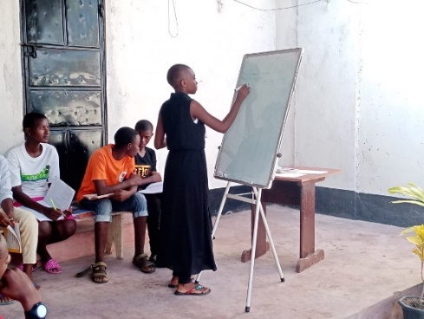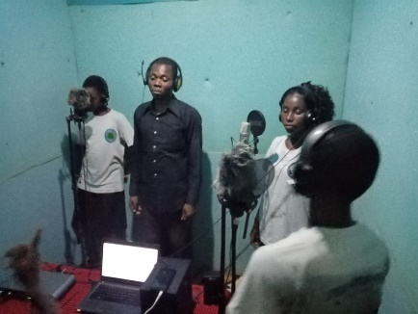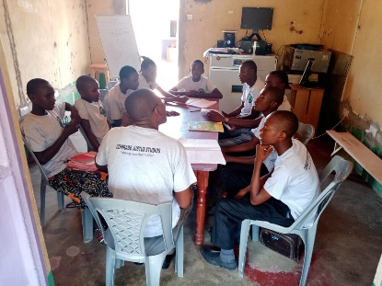
Tekenen en schilderen zang journalistiek en communicatie
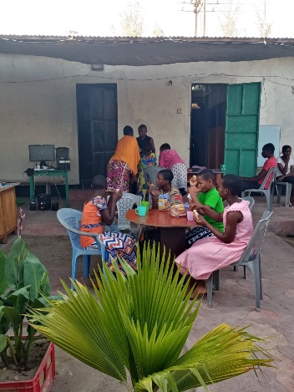
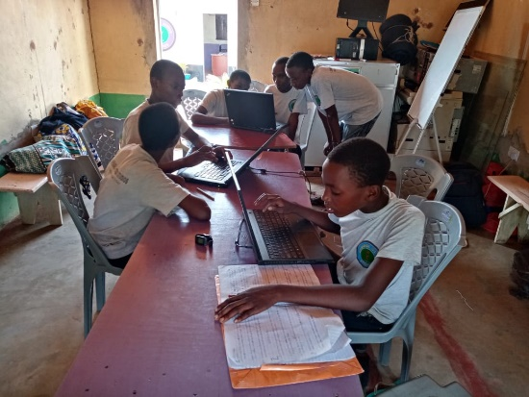

l Computer cursus
gezamenlijke lunch

Studiefonds
Voortgezet onderwijs
Ook het studiefonds heeft ons dit jaar fors mee gekost dan we in januari, toen de budgetten werden vastgesteld, konden voorzien. Omdat in 2020 , vlak voordat de scholen sloten , betaald was voor het sec. onderwijs gingen wij er vanuit, afgaande op de informatie die we kregen, dat er dit jaar voor de leerlingen van het voortgezet onderwijs niet betaald zou hoeven worden. Zoals ik al eerder schreef, heeft de regering in april besloten dat het verloren jaar ingehaald moet worden. Ze gaan nu dus vier leerjaren in drie jaar geven. Elk leerjaar wordt iets ingekort en ook de vakanties zijn de komende jaren iets korter. Het schooljaar dat normaal in januari 2022 zou starten is nu dus in augustus 2021 gestart. Met als gevolg dat wij in het boekjaar 2021 dus een onverwacht grote uitgave erbij kregen. Door de slechte economische omstandigheden zijn er ook weer veel minder ouders die zelf voor hun kind kunnen betalen. In januari 2020 hadden we 81 leerlingen op het voortgezet onderwijs. In augustus 2021 zijn dat er 121. U begrijpt… alweer een grotere uitgave dan we hadden voorzien. Rachael heeft een goede rol gespeeld in de begeleiding van de studenten. Deze week werd ze gebeld door de directeur van Mwereni sec school. Op deze school zitten 36 leerlingen van Mwamtsefu. De directeur bood haar een functie aan in het bestuur van de school. Dit vooral gebaseerd op het vele werk dat ze voor al deze kinderen, onder de vlag van Wenzi doet. Een enorme eer en kans voor Rachael en zeker zeer verdiend.
Studenten
Ook bij de studenten hadden we een dubbele inschrijving dit jaar. De verwachte aanmeldingen in januari/februari, maar dus nu ook onverwachts in september.
Momenteel zitten er 43 studenten in ons studiefonds; 9 meisjes en 32 jongens
14 studenten hebben dit jaar hun studie afgerond; 10 meisjes en 2 jongens Dat er meer meisjes hun studie hebben afgerond komt in dit geval doordat er de laatste 2 jaar vrij veel meisjes een betrekkelijke korte studie, 1 á 2 jaar hebben gedaan. Deze hebben ze dus op goede wijze afgerond. Wij hopen u in de volgende nieuwsbrief te kunnen vertellen hoeveel van deze jongedames / heren werk hebben gevonden.
Waterproject.
Alhoewel er veel projecten terug gegaan zijn naar de school, hebben wij ervoor gekozen het waterproject niet geheel los te laten. Zonder water is nl. alles gedoemd te mislukken.
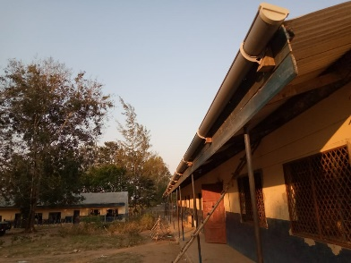
Tien jaar geleden zijn ,onder leiding van Tenda pamodja , de watertanks gebouwd en lokalen voorzien van dakgoten. De tanks bleven echter lekken. In 2018 zijn de tanks (door de firma Stolze) aan de binnenzijde bekleed met waterdicht folie. Sindsdien lekt er geen water meer weg. Dit jaar waren dakgoten aan de beurt. Deze konden nu echt niet meer gerepareerd worden. Ook nu was de firma Stolze weer bereid om ons te helpen. In september is de hele school voorzien van nieuwe dakgoten welke weer afwateren in de tanks. Helaas is er sindsdien alleen maar af en toe een bui gevallen. We hopen dan ook vurig dat er alsnog serieuze regen komt, want de tanks staan nu leeg.
Land/tuinbouw.
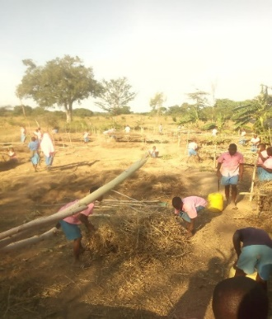
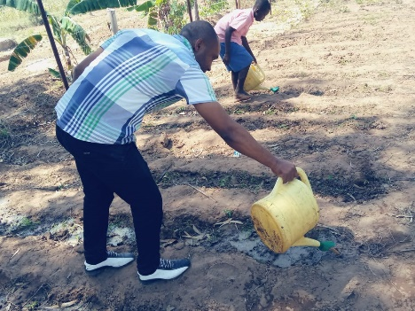
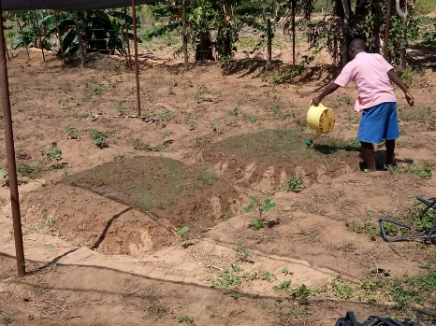
Het laat zich raden dat het land/tuinbouw project last heeft van de droogte. De uien en de bananen staan er nog goed bij, maar de wortelen en de groene groente zijn verdord. Er worden in de proeftuin nieuwe boompjes geplant. Er is gekozen voor cipressen en Blue gum bomen. Als deze groot genoeg zijn worden ze verspreid en over de compound van de school gepoot. Dit moet voor meer natuurlijke schaduw en dus meer afkoeling gaan zorgen.

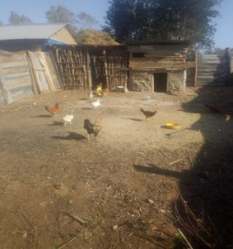
Een dappere poging om de jonge aanplant te redden van de droogte Kinderen aan het werk in de schooltuin
Het kippen project dat begin dit jaar is gestart loopt goed. De oude kapotte goten zijn gebruikt om een kippenhok te maken. Ook het geiten project loopt goed. Er zijn weer aardig wat jonge geitjes geboren.

Kippenhok( van hergebruikte goten).
Tot zover het nieuws vanuit Mwamtsefu.
Rest ons nog één ding. Dit jaar hebben we hard moeten werken om het geld voor al deze extra uitgaven bij elkaar te krijgen. Dankzij een aantal grote en kleine trouwe sponsoren is dit gelukt, waarvoor heel veel dank. Met enige zorg gaan we 2022 in. Daarom wil ik u vragen, in deze tijd van geschenken, om te overwegen om de kinderen van Mwamtsefu ook een geschenk te geven. Hun verlanglijst is niet groot. Er staan alleen maar basis dingen op. Iets dat iedereen zou moeten hebben!! Eten, drinken en scholing. U vindt de bankgegevens boven aan deze brief naast ons logo.

